第13章光（较难）
一、单选题（本大题共8小题）
1．“B超”可用于探测人体内脏的病变状况。如图所示是超声波从肝脏表面入射，经折射与反射，最后从肝脏表面射出的示意图。超声波进入肝脏发生折射时遵循的规律与光的折射规律类似，可表述为（式中θ₁是入射角，θ₂是折射角，v₁和v₂分别是超声波在肝脏外内的传播速度大小），超声波在肿瘤表面发生反射时遵循的规律与光的反射规律相同。已知，入射点A与出射点C之间的距离为d，入射角为i，肿瘤表面的反射点为B，若肿瘤的反射面与肝脏表面平行，肿瘤离肝脏表面的深度为h，则（ ）
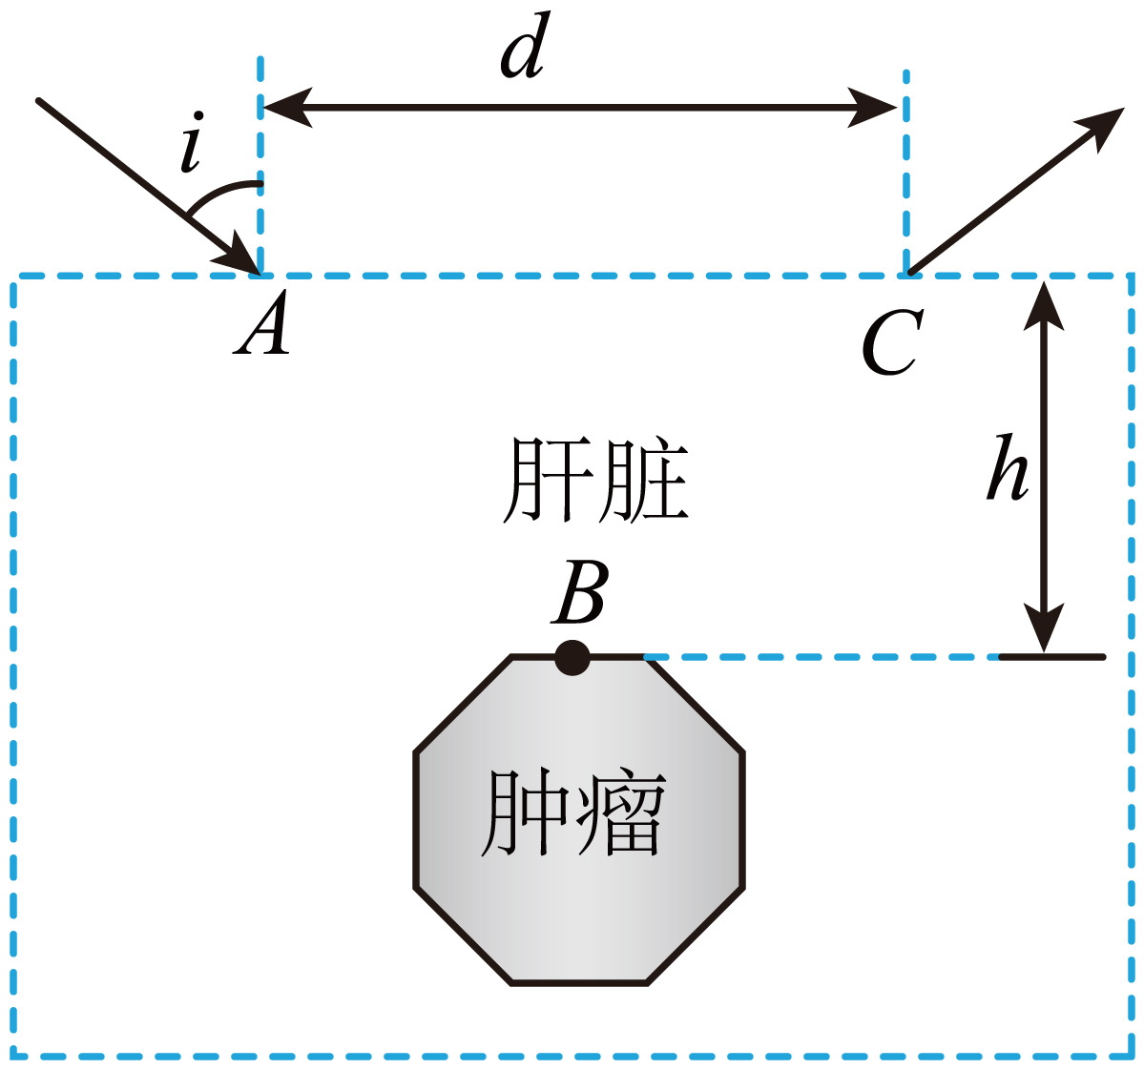
A．
B．若入射点A向右移动一小段距离Δd，则出射点C将向左对称地移动相同距离
C．超声波进入肝脏，保证反射点B的位置不变，增大入射角i时，出射波将消失
D．i一定时，h与d的比值为一定值，该比值随i的增大而减小
2．一种反射式光纤位移传感器可以实现微小位移测量，其部分原理简化如图所示。两光纤可等效为圆柱状玻璃丝M和N，相距为，直径均为，折射率为。M和N下端横截面平齐且与被测物体表面平行。激光在M内多次全反射后从下端面射向被测物体，经被测物体表面镜面反射至N下端面，测量前先调节光纤内光路，使得从M下端面出射的光与竖直方向的夹角达到最大。被测物体自上而下微小移动，使N下端面从刚能接收反射激光到恰好全部被照亮，被测物体下移的距离为（只考虑在被测物体表面反射一次的光线）（ ）
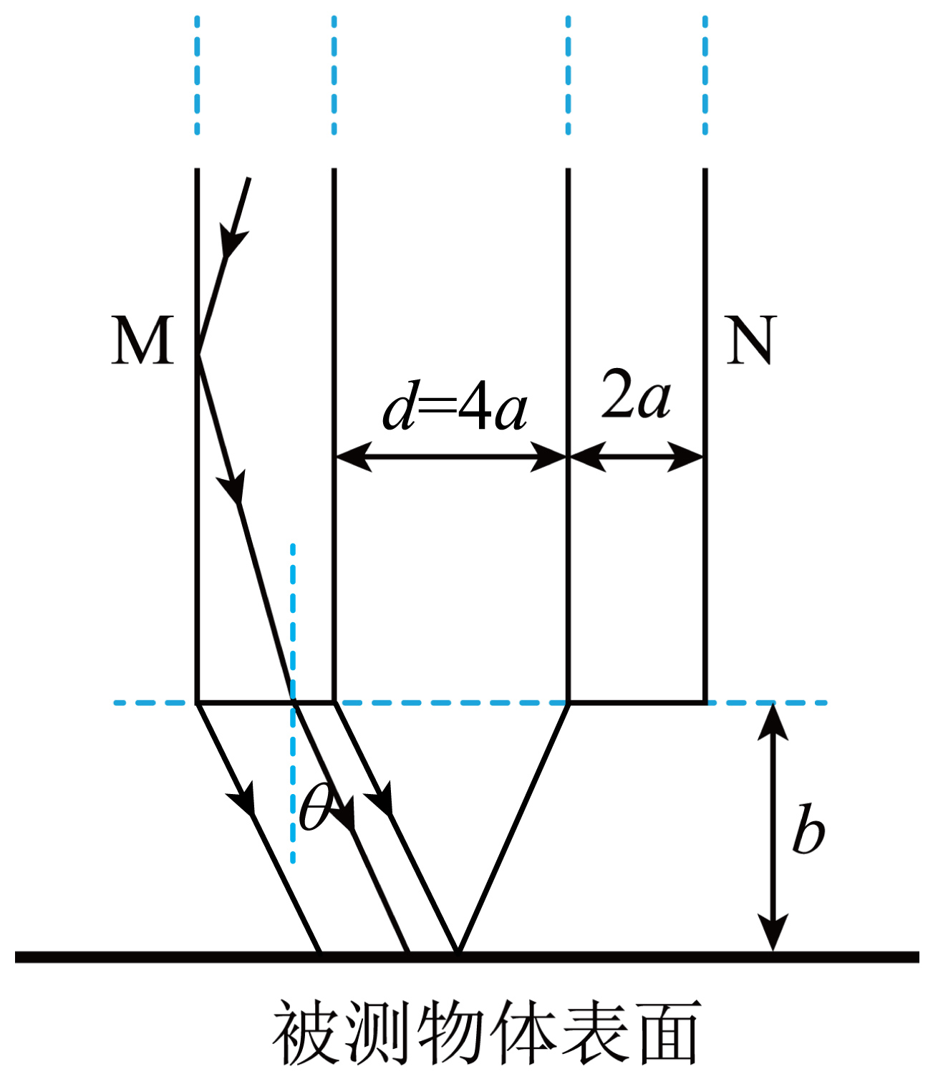
A． B． C． D．
3．如图所示，某水池下方水平放置一直径为d=0.6m的圆环形发光细灯带，O点为圆环中心正上方，灯带到水面的距离h可调节，水面上面有光传感器（图中未画出），可以探测水面上光的强度。当灯带放在某一深度h₁时，发现水面上形成两个以O为圆心的亮区，其中半径r₁=1.2m的圆内光强更强，已知水的折射率，则（ ）
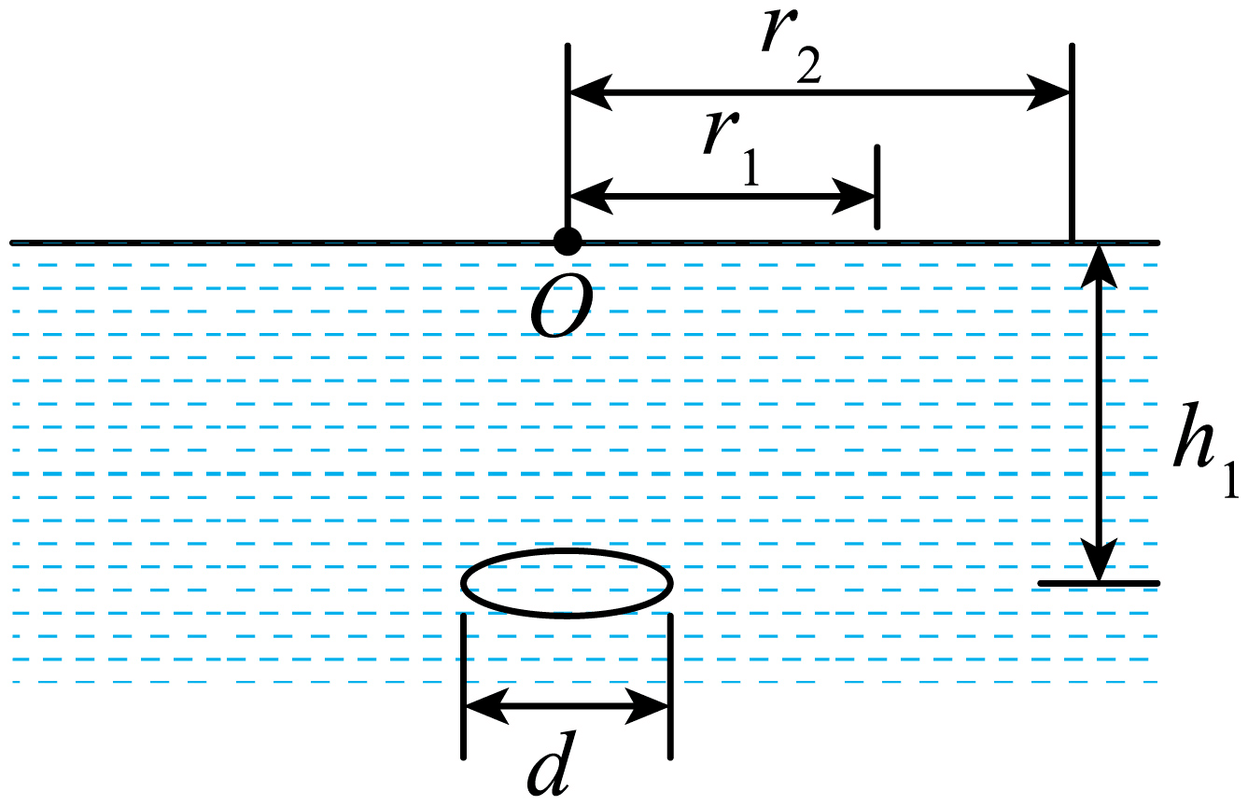
A．湖面能被照亮的区域半径为1.5m
B．若仅增大圆环灯带的半径，则湖面上中间光强更强的区域也变大
C．灯带的深度
D．当时，湖面中央将出现暗区
4．如图所示，一个横截面为四分之一圆（半径为）的透明柱体水平放置。平行于底面的光线从左侧射入，已知柱体的折射率为，其中点为的中点，真空中的光速为，只讨论界面的第一次折射或反射，柱体周围可视为真空。已知由点入射的光线经圆弧面折射后到达延长线上的点（图中未画出），下列说法正确的是（ ）
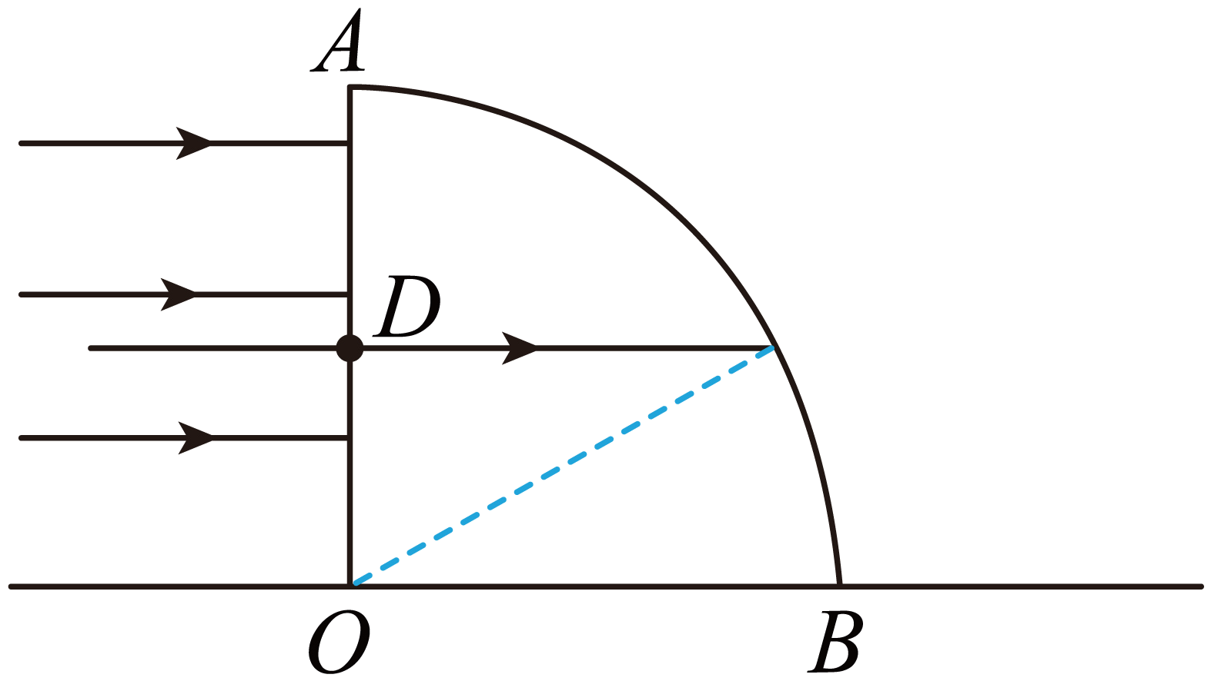
A．由点入射的光线从点传到所在水平面上点的时间为
B．光线在面上的最高出射点到所在水平面的距离为
C．圆弧面上有光线射出的弧长为
D．由点入射的光经圆弧面折射后，折射光线与入射光线相比偏转了45°
5．如图所示，有一横截面为边长为a的正三角形的三棱镜ABC，BC边为吸光材质，一平面光源可发出垂直于光源平面的平行单色光，光源平面与水平方向夹角θ为60°，光源发出的平行光穿过三棱镜的光路图如图所示，图中光线在三棱镜中的光路与BC平行，且垂直打在光屏上，下列说法正确的是（ ）
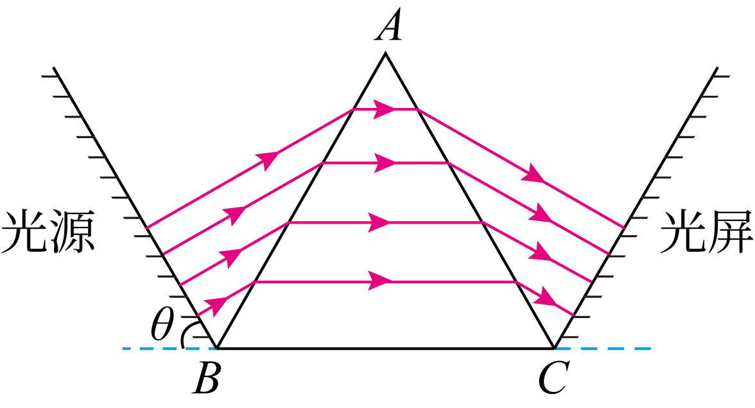
A．三棱镜的折射率
B．从光源发出的所有经过三棱镜到达光屏的光的传播时间相等
C．从光源发出的所有经过三棱镜到达光屏的光中，从AB中点入射的光线传播时间最短
D．缓慢绕B点顺时针转动光源，所有光线依然都能经过三棱镜传播到光屏
6．如图所示为半径为的球形透明介质，AB为球的一条直径，为球的球心，一细光束由A点斜射入透明介质，光束能从点射出，出射光线相对入射光线的偏折角为。已知点到AB的距离为，光在真空中的传播速度为。则下列说法正确的是（ ）
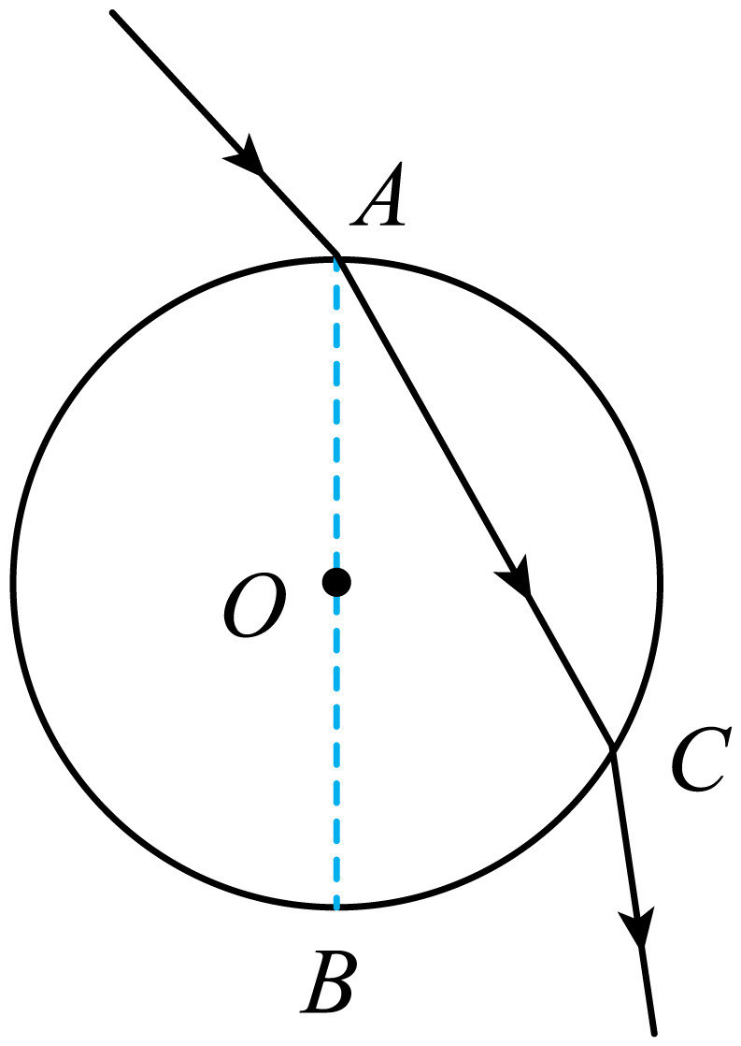
A．光线从点射出介质的折射角为
B．透明介质的折射率为
C．光束在透明介质中的传播时间为
D．入射光沿逆时针转过一个小角度，光可能在介质中发生全反射
7．如图所示为某光学器材的截面图，由两个半径均为r的圆弧组成，右边圆弧的圆心恰好位于左边圆弧的边缘D点，且∠ABD=90°。O点存在一个向AD弧各方向发射光线的点光源，AB边有的区域有光线射出，光在真空中传播的速度为c，下列说法正确的是（ ）
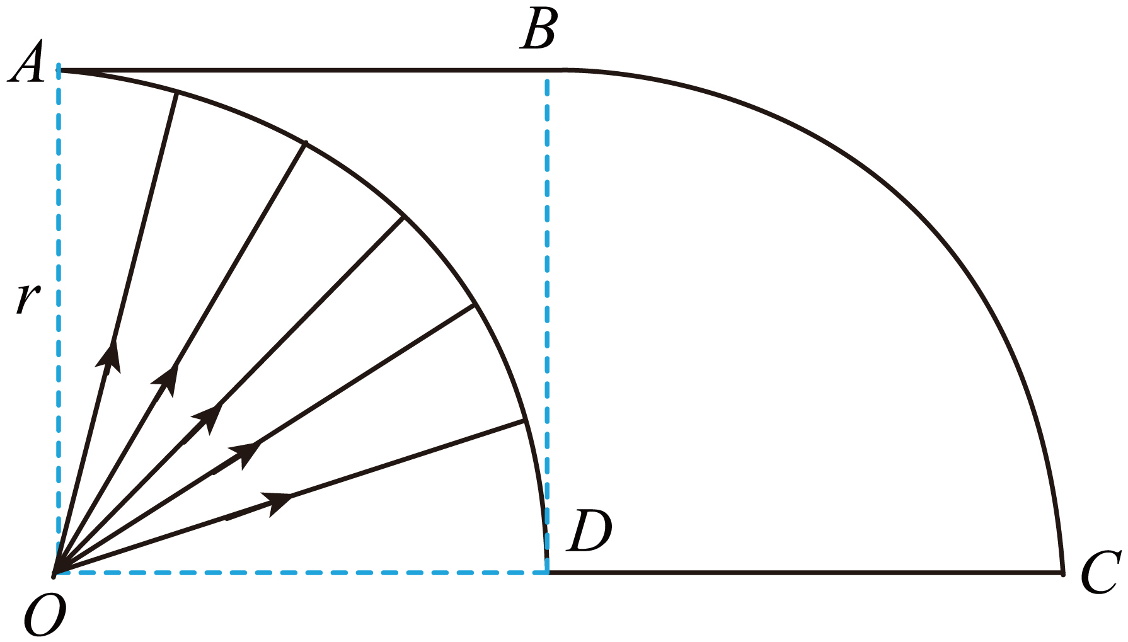
A．光在器材内的传播速度为
B．BC弧上有区域有光线射出
C．光从AD弧第一次到达ABC边的最长传播时间为
D．若光源采用更高频率的光，ABC边可观察到光的区域将变大
8．如图a，倒挂的彩虹被叫做“天空的微笑”，是光由卷云里随机旋转的大量六角片状冰晶（直六棱柱）折射形成的。一束复色光从冰晶的上顶面进入后，经折射从侧面射出，发生色散，该复色光由两种单色光组成。以下分析正确的是（ ）
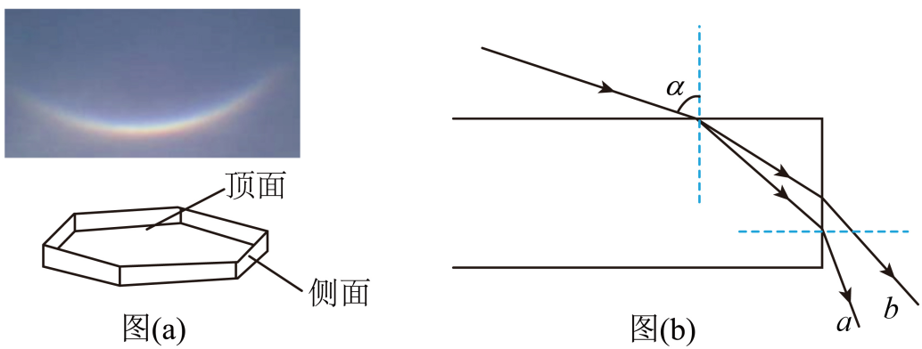
A．光在冰晶中的光速大于光在冰晶中的光速
B．用同一套装置做双缝干涉实验，光干涉条纹宽
C．光线从空气射入冰晶时可能发生全反射
D．若光照射某金属能发生光电效应，则光照射该金属一定可以发生光电效应
二、多选题（本大题共6小题）
9．（多选题）如图甲是水下灯光装置简化图。轻质弹簧下端固定在水池底部，上端连接一点光源，点光源静止在O点，其在水面上的投影位置为，。现让点光源在竖直方向做简谐运动，其振动图像如图乙所示，水的折射率为。则关于水面上的光斑，下列说法正确的是（ ）
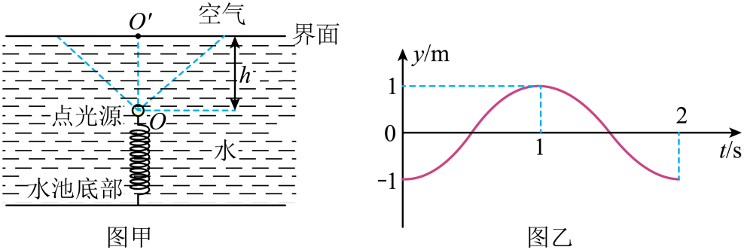
A．光斑边缘的振动周期为2s B．光斑边缘的振幅为
C．光斑的最大面积为 D．光斑的最小面积为
10．（多选题）如图所示，真空中有一半径为R、质量分布均匀的玻璃球，频率为ν的细激光束在真空中沿直线BC传播，于玻璃球表面的C点经折射进入小球，并在玻璃球表面的D点又经折射进入真空。已知∠COD=120°，玻璃球对该激光的折射率为，c为光在真空中的传播速度，则下列说法正确的是（ ）
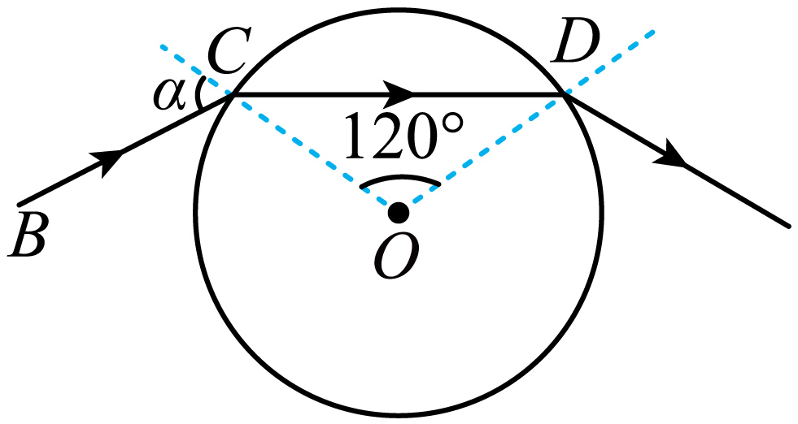
A．激光束在C点的入射角α=60°
B．此激光束在玻璃中从C到D传播的时间为
C．改变入射角α的大小，激光束不可能在玻璃球表面发生全反射
D．改变入射角α的大小，激光束可能在玻璃球表面发生全反射
11．（多选题）如图所示，横截面为直角三角形ABC的三棱镜，，，。一束单色平行光平行于BC从AB边射入三棱镜，已知三棱镜对该单色光的折射率为，光在真空中的波长为。下列说法正确的是（ ）
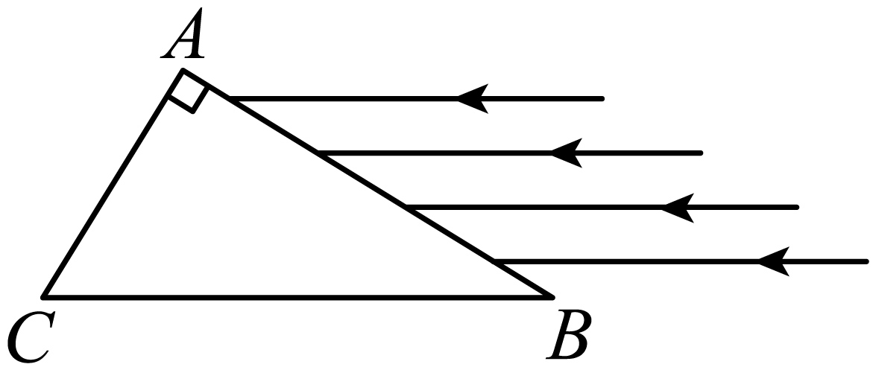
A．光在AB边的折射角为45° B．光在三棱镜中的波长为
C．BC边有光射出的长度为 D．AC边有光射出的长度为
12．（多选题）如图所示，两细束不同颜色的平行光、从空气射向足够长的矩形玻璃砖的左侧面，发现只有一束光线从它的右侧面射出，下列说法正确的是（ ）
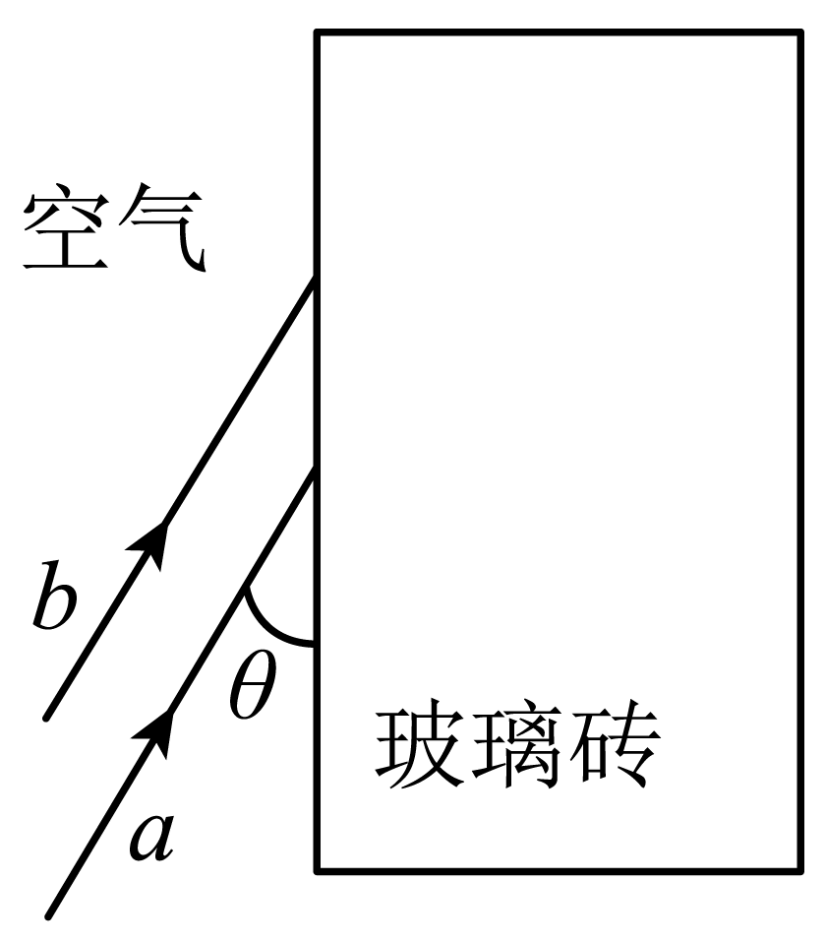
A．只有一束光线射出是因为其中有一束光发生了全反射
B．在玻璃砖中光的传播速度大于光的传播速度
C．从同一介质射入真空发生全反射时光的临界角比光的小
D．通过同一双缝干涉装置产生的干涉条纹间距
13．（多选题）随着智能手机里的用户数据越来越重要，针对手机的防窥贴膜也慢慢流行起来。手机防窥膜是通过一个滤片令屏幕只能从正面观看，当观看角度越偏离正中心，屏幕就会越暗，直至完全变黑，这样可以防止其他人从旁边看到你的屏幕内容，起到保护隐私的作用。它的原理可以解释为“超微细百叶窗技术”。如图所示，某种防窥屏由透明介质和对光完全吸收的屏障构成，其中屏障垂直于屏幕平行排列，可实现对每一个像素单元可视角度θ的控制。发光像素单元紧贴手机屏幕，可视为点光源，位于相邻两屏障的正中间。若透明介质的折射率为，屏障的高度为，相邻屏障的间隙为2d。下列说法正确的是（ ）
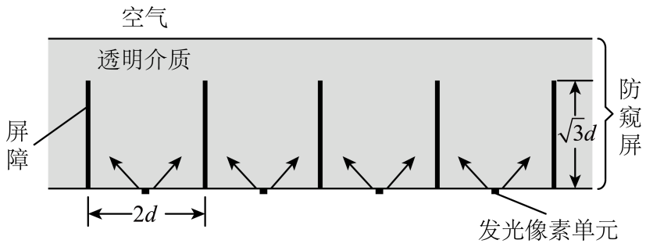
A．一个发光像素单元的可视角度为
B．增大屏障高度可减小发光像素单元的可视角度
C．减小透明介质的折射率可增大发光像素单元的可视角度
D．增大屏障间隙可减小发光像素单元的可视角度
14．（多选题）人们常用“井底之蛙”形容见识短浅的人.如图所示,在一口较浅的枯井的正中间有一只青蛙(看成质点),设井深为h且可视为圆柱体,井口的直径为d=6 m,水的折射率n=$\frac{\text{4}}{\text{3}}$,当井灌满水时,青蛙能够看到整片天空,则下列说法正确的是 ( )
A.井深h=$\sqrt{\text{7}}$ m
B.青蛙能够看到整片天空是因为光通过井口时发生了反射
C.当井灌满水时,地面上的人看到的井深比实际更浅
D.当井灌满水时,地面上的人看到的井深比实际更深
三、非选择题（本大题共1小题）
15．如图所示，图中阴影部分为一由折射率的透明材料做成的柱形光学元件的横截面，AC为一半径为R的四分之一圆弧，在圆弧的圆心O处有一点光源，构成一正方形，若只考虑首次从AC面直接射向AB、BC面的光线，真空中的光速为c，，求：
（1）AB面有光射出的区域长度；
（2）光从O点传播到边界AB的最长时间。
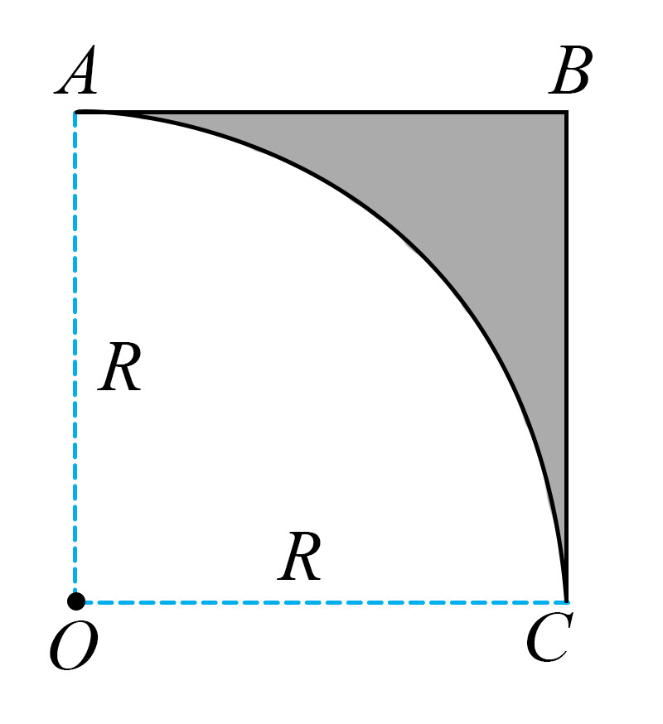
参考答案
1．【来源】2025浙江等地·期末
【答案】D
【详解】超声波射入肝脏后的折射角为θ，根据题意有，解得，，根据题意有，，解得，A错误；若入射点A向右移动一小段距离Δd，则出射点C将向右对称地移动相同距离，如图所示，B错误；超声波进入肝脏，保证反射点B的位置不变，增大入射角i时，出射波不会消失。因为，所以，肿瘤反射的超声波射向肝脏表面时，入射角小于全反射的临界角C，超声波在肝脏表面不会发生全反射，超声波不会消失，C错误；根据，解得，i一定时，h与d的比值为一定值，该比值随i的增大而减小，D正确。
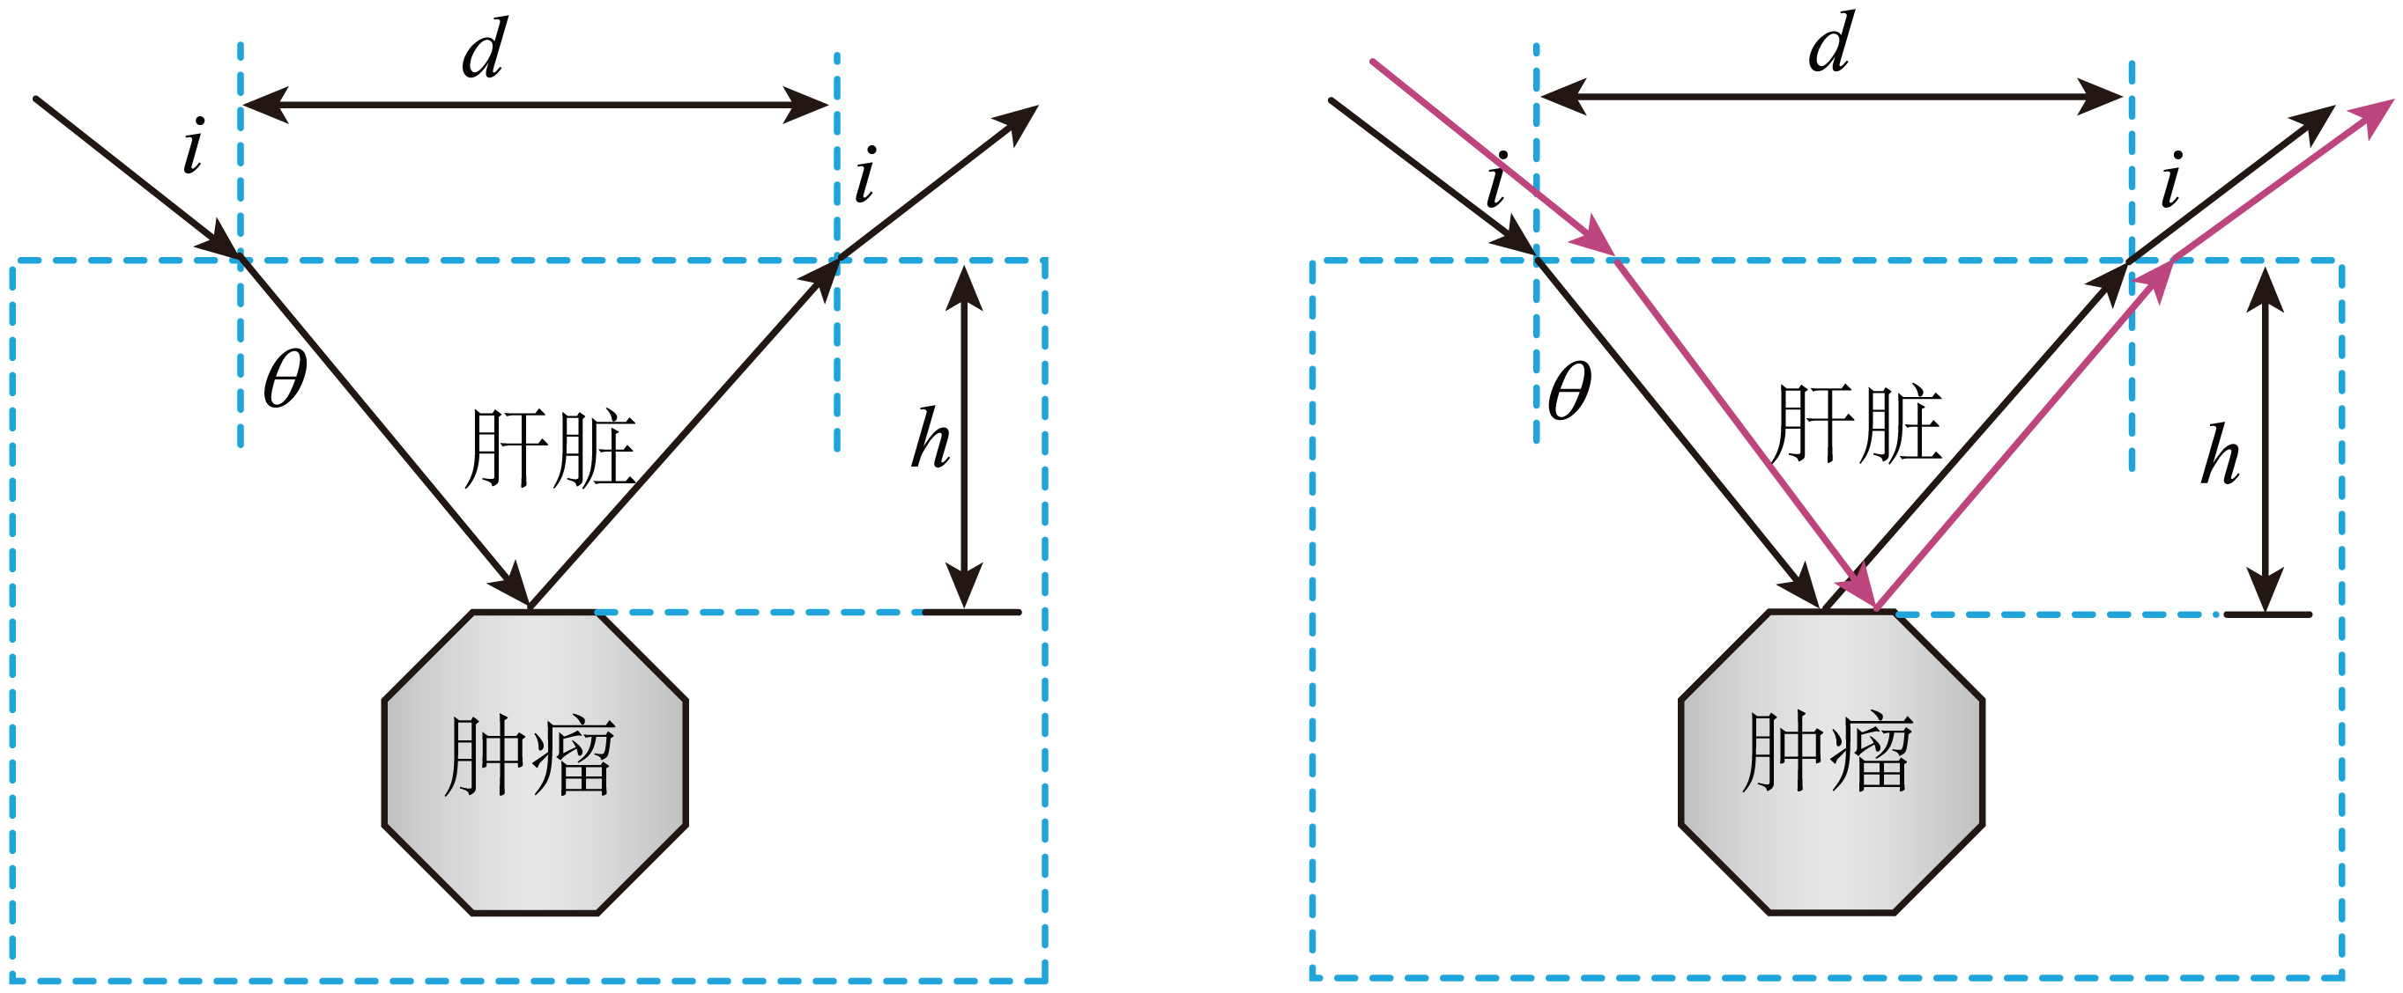

2．【来源】2025白城一中等校·期末
【答案】C
【详解】由题意可知当光在两侧刚好发生全反射时从M下端面出射的光与竖直方向夹角最大，设光在M下端发生折射时，入射光线与竖直方向的偏角为α，如图所示，
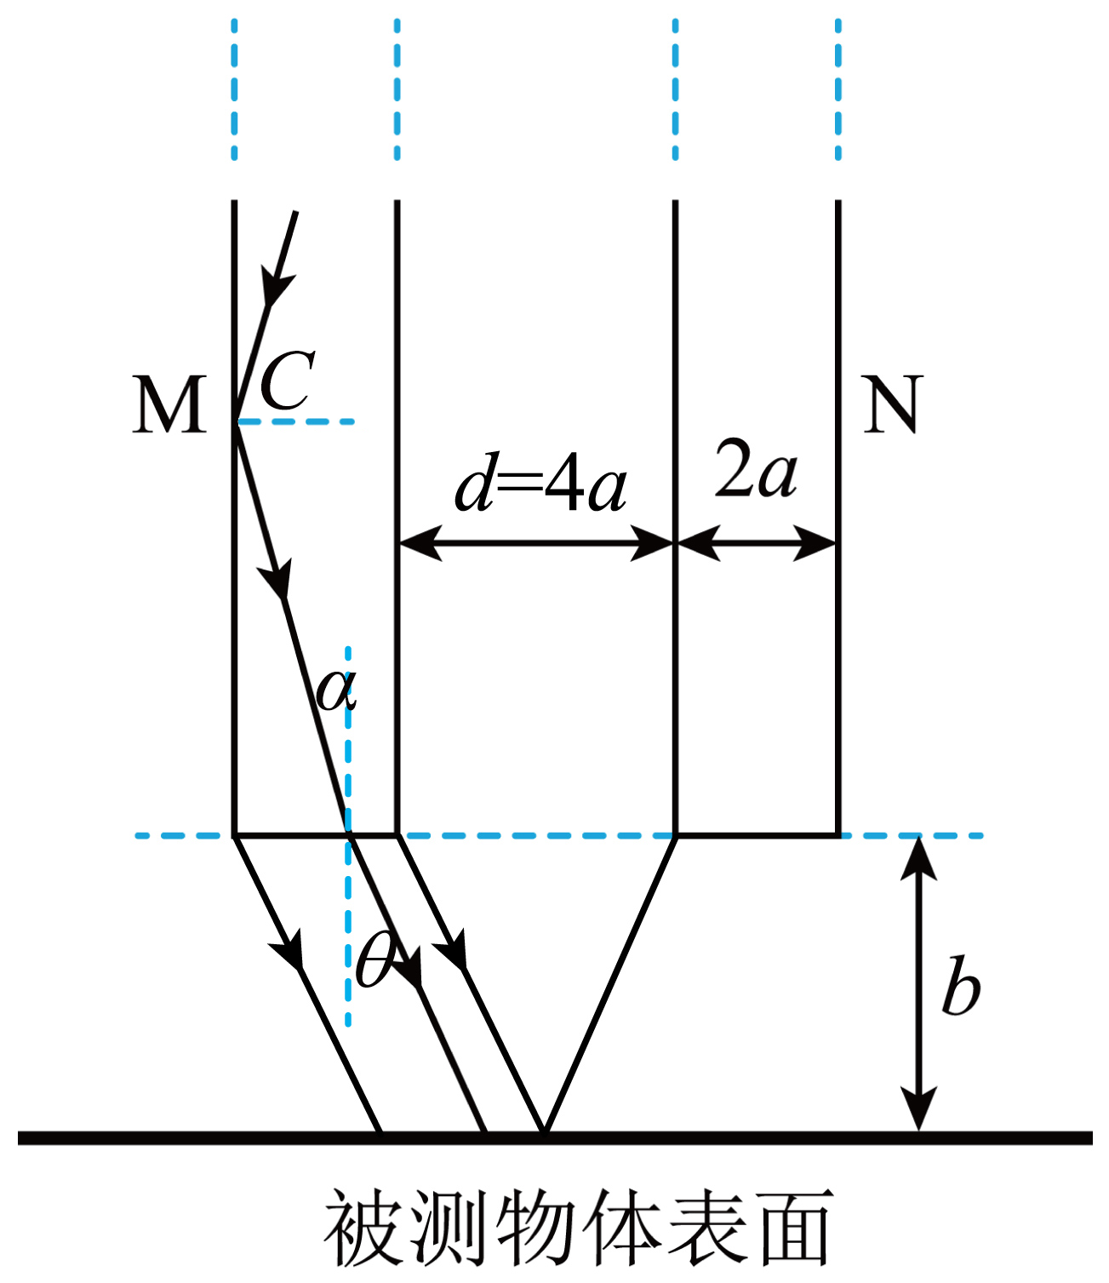
此时，可得，又，可得，则，根据题意要使N下端面从刚能接收反射激光到恰好全部被照亮，光路图如图所示，
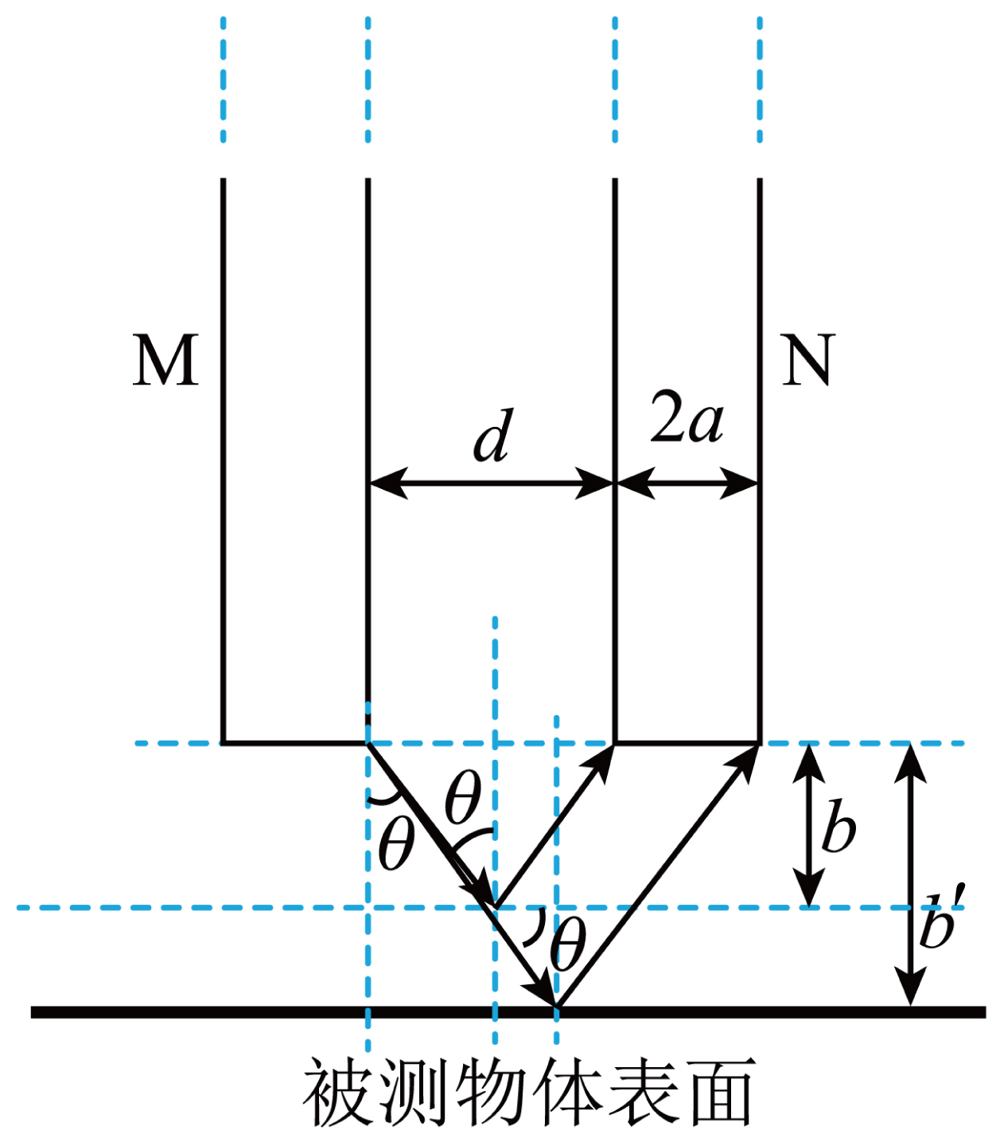
由几何关系可得，，联立解得。

3．【来源】2025四川成都四中·期中
【答案】C
【详解】水面上形成两个以O为圆心的亮区，若仅增大圆环灯带的半径，光环向外扩大，重叠的区域变小，即湖面上中间光强更强的区域变小，B错误；当重叠区域半径r₁=1.2m时，如图所示， ， ，解得 ，湖面被照亮的区域半径为 ，A错误，C正确；
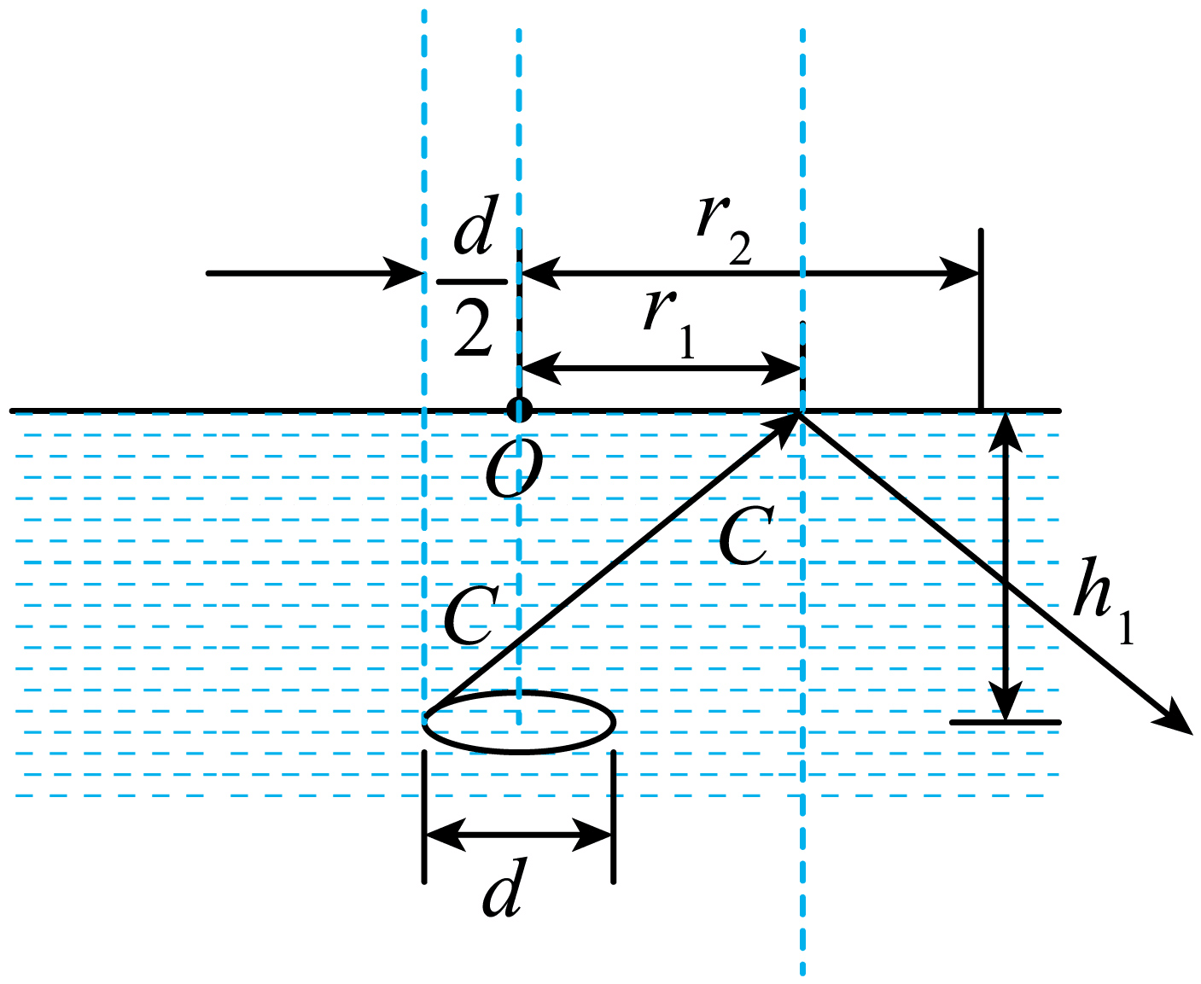
设重叠区域恰好为零时，灯带的深度为h₀，如图所示，解得，当时，湖面中央将出现暗区，D错误。
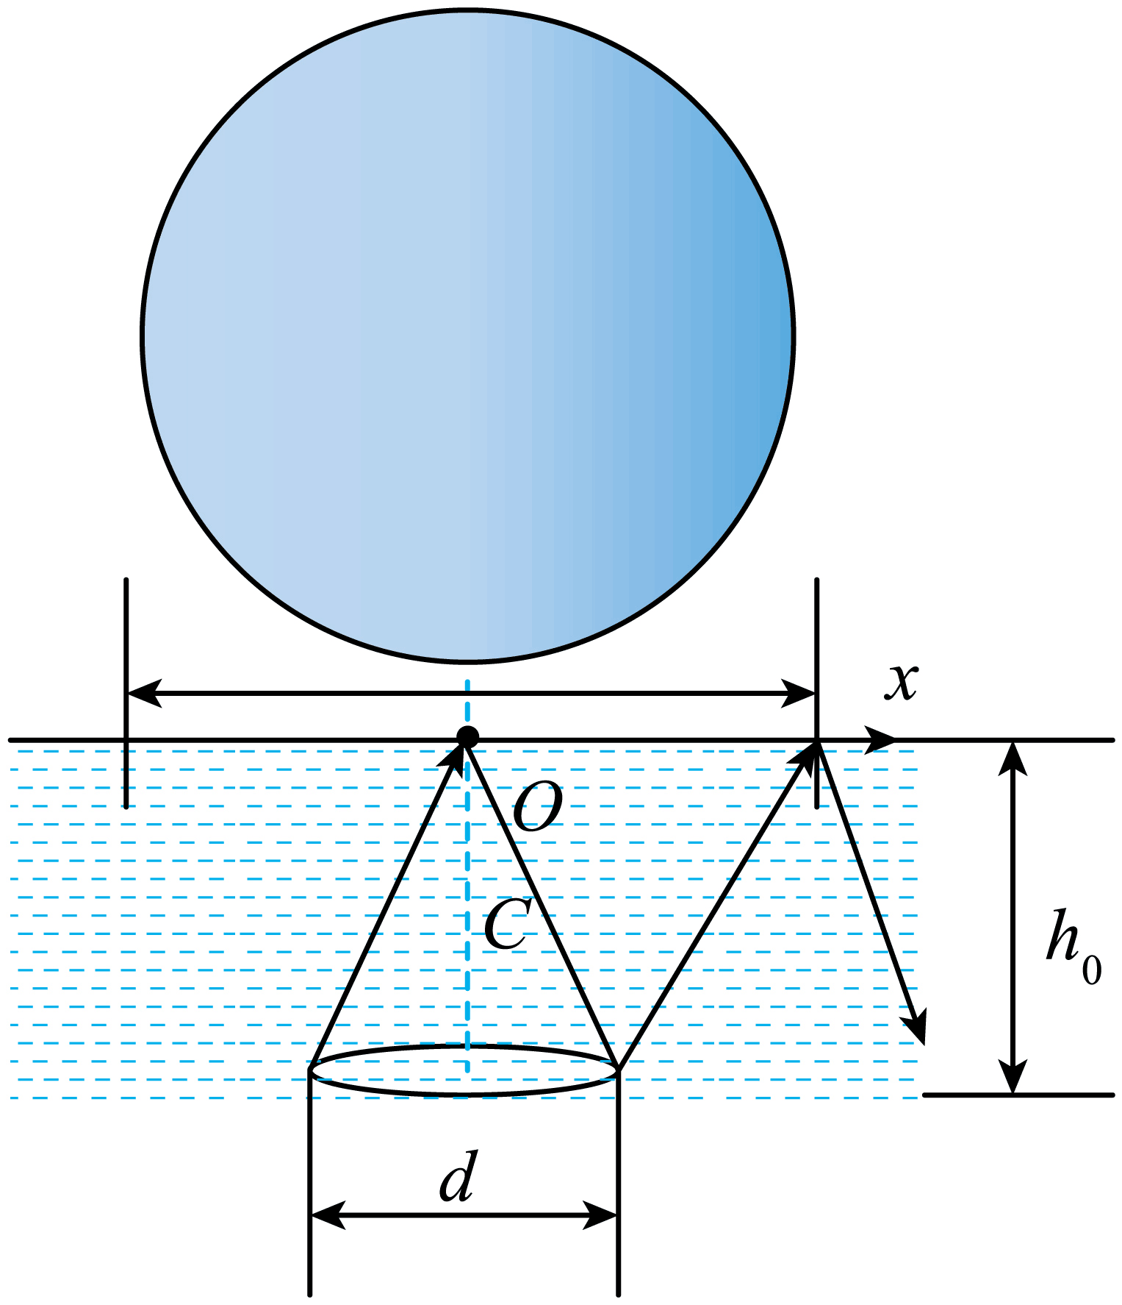
4．【来源】2023河北邯郸·二模
【答案】A
【详解】A．如图所示
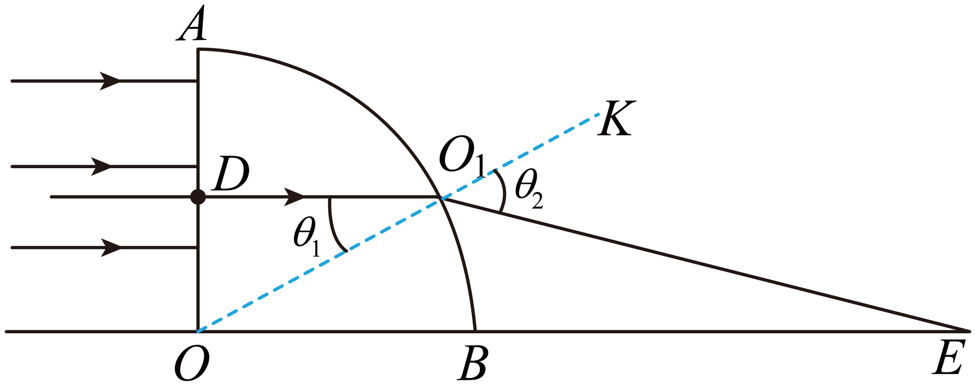
由于为的中点，故在面，入射角
由折射定律
得折射角
则
可知
光在柱体内的传播速度
在柱体内的传播时间
从传到的时间
故从点传到点的时间
A正确；
BC．根据得临界角为45°，则光线在面上的最高出射点到所在水平面的距离为
圆弧面上有光线射出的弧长
BC错误；
D．由A选项的分析可知
所以折射光线与入射光线相比偏转了15°，故D错误。
故选A。
5．【来源】2025江苏泰州·二模
【答案】B
【详解】根据题意，做出法线如图所示
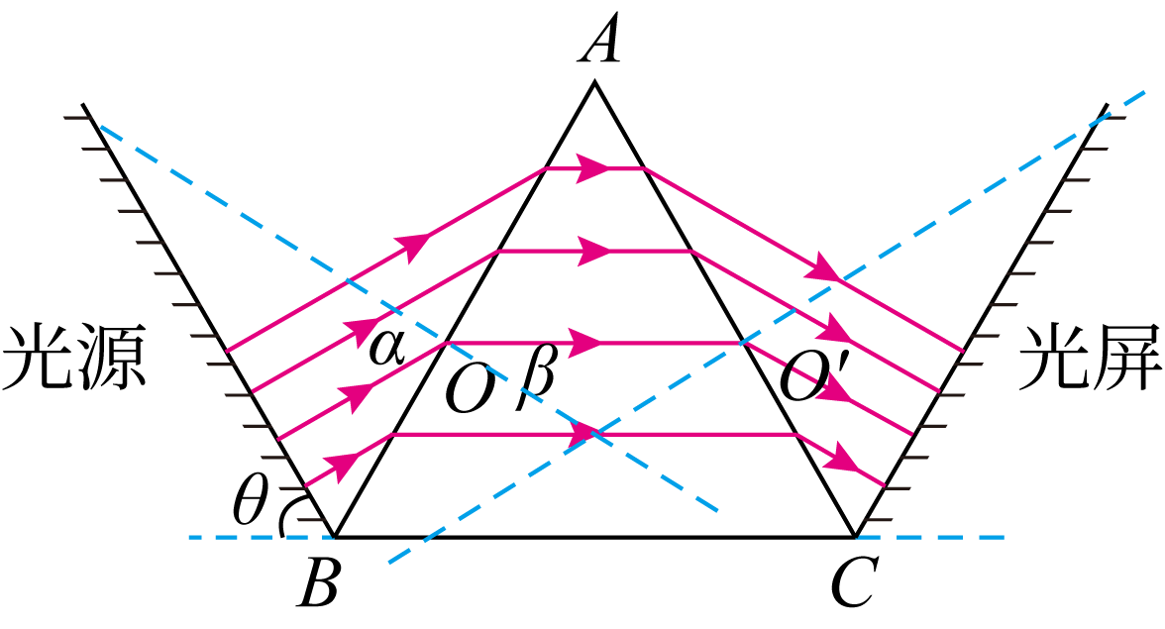
由几何关系可得，，由折射定律可得，A错误；根据题意，设的长度为，由几何关系和对称性可知，光线在三棱镜外传播的距离为，在三棱镜内传播的距离为，由公式，可得，光在三棱镜内传播速度，则传播时间为，可知，从光源发出的所有经过三棱镜到达光屏的光的传播时间相等，B正确，C错误；缓慢绕B点顺时针转动光源，结合上述分析可知，光线在面的入射角逐渐减小，则光线在面的折射角逐渐减小，折射光线向下偏移，可能出现折射光线打在面被吸收，则不是所有光线都能经过三棱镜传播到光屏，D错误。
6．【来源】2025青海湟中一中·期中
【答案】C
【详解】作出光路图，如图所示
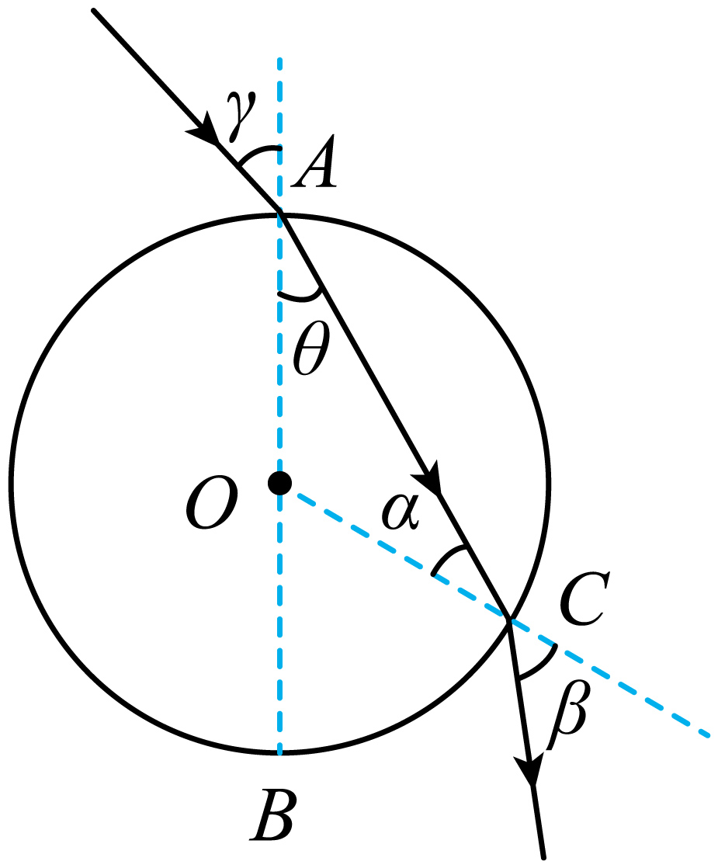
由几何关系可知，可得，由图可知，，解得，又由折射定律，所以有，由题意可知出射光线相对入射光线的偏折角为，所以，透明介质的折射率为，AB错误；光束在透明介质中的传播速度为，又由几何关系可知，则光在介质中传播的时间为，解得，C正确；光在该透明介质中的临界角为，则，解得，入射光沿逆时针转过一个小角度，光束在点的折射角一定小于临界角，由几何关系可知光射到透明介质时的入射角一定小于临界角，所以光不可能在介质中发生全反射，错误。

7．【来源】2025浙江杭州·期中
【答案】C
【详解】AB边有的区域有光线射出，可知该点位于距离A点的位置E，即射到E点的光线刚好发生全反射，则，C=30°，折射率，光在器材内的传播速度为，A错误；
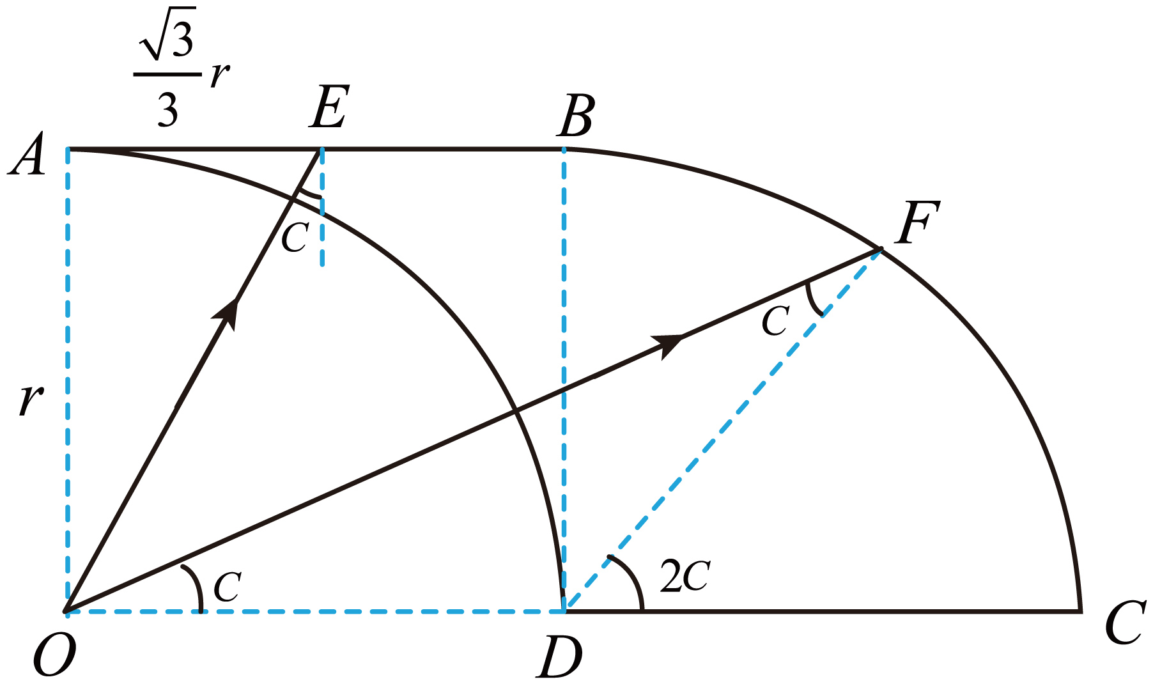
由光路可知，BC弧上有光线射出的区域所对的圆心角为2C=60°，则有光线射出的区域长度，B错误；光沿DC射出时从AD弧第一次到达ABC边的距离最长，则时间最长，最长传播时间为，C正确；若光源采用更高频率的光，折射率更大，临界角更小，则ABC边可观察到光的区域将变小，D错误。

8．【来源】2025山西大同·期末
【答案】D
【详解】根据题图可知，光偏折程度较大，则光折射率大，根据可知光在冰晶中的光速小于光在冰晶中的光速，A错误；光折射率大，频率大，则波长较短，根据可知用同一套装置做双缝干涉实验，光干涉条纹窄，B错误；全反射只能发生在光密介质射入光疏介质，而光线从空气射入冰晶是光疏介质射入光密介质，，不可能发生全反射，C错误；光频率小，光子能量小，若光照射某金属能发生光电效应，则光照射该金属一定可以发生光电效应，D正确。
9．【来源】2025河北冀中·模拟
【答案】AD
【详解】光斑边缘即光刚好发生全反射的位置，当点光源在最低点时，光斑边缘距离最远，当点光源在最高点时，光斑边缘距离最近，光斑边缘的振动周期与光源的振动周期相同，由图乙可光源振动周期为，光斑边缘的振动周期也为，A正确；设光从水中射出空气发生全反射的临界角为C，根据全反射临界角公式，根据几何关系可得光斑振幅满足，可得光斑振幅为，由由图乙可光源振动振幅，光斑振幅为，B错误；光源在最低点时，光斑的面积最大，最大面积为，C错误；光源在最高点时，光斑的面积最小，最小面积为，D正确。
10．【来源】2025福建福州一中·期末
【答案】AC
【详解】激光束在C点的折射角为，，激光束在C点的入射角为，，解得α=60°，A正确；此激光束在玻璃中的速度为，从C到D传播的时间为，，解得，B错误；发生全反射的条件之一是光从光密介质射向光疏介质。，激光束从真空射向玻璃球，是从光疏介质射向光密介质，不符合全反射条件，所以激光束射向玻璃球表面时，不可能在玻璃球表面发生全反射，C正确，D错误。
11．【来源】2025河北等地衡水二中·期末
【答案】BC
【详解】由题可得，入射角为，折射角为，A错误；根据可知光在三棱镜中的传播速度，又，，，B正确；光从AB之间入射，折射角为，也就是在射入AC边界时，入射角也为60°，大于临界角，在AC边界发生了全反射，随后垂直BC边出射，光路图如图所示可知从BC边出射的长度为，C正确；
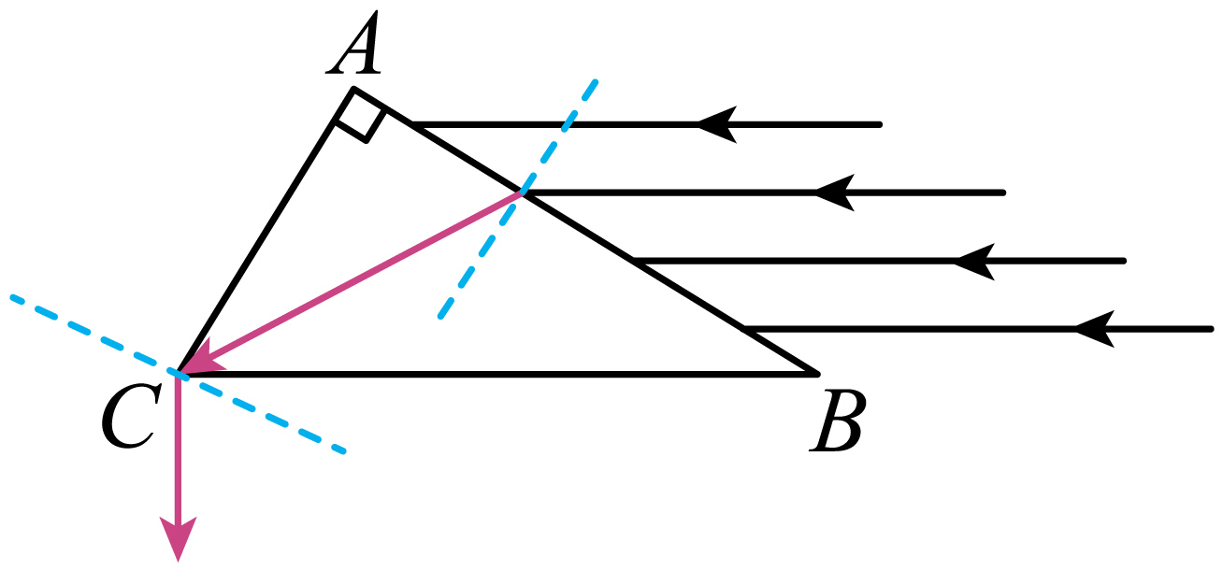
设光从AB边的D点入射时，折射光线恰好到达C点，由几何关系得，，光从BD之间入射，折射角为，也就是在射入BC边界时，入射角为60°，又因为，，在BC边界发生了全反射，随后垂直AC边出射，光路图如图所示可知从AC边出射的长度为L，D错误；
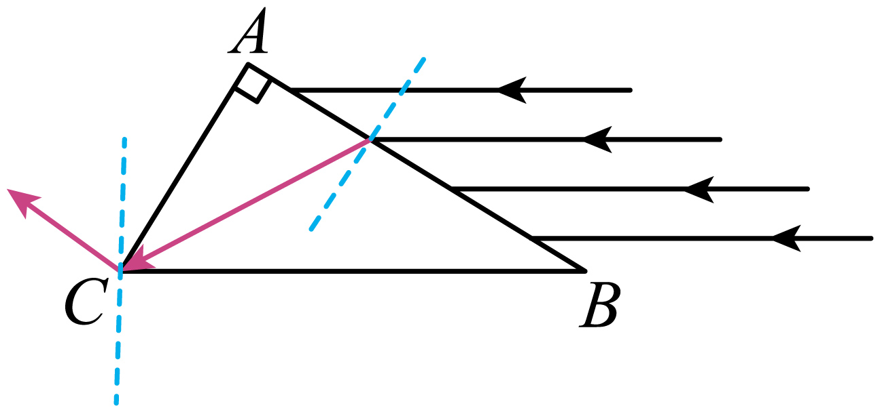

12．【来源】2025浙江·期中
【答案】BD
【详解】过光线的入射点、出射点作法线，作光路图
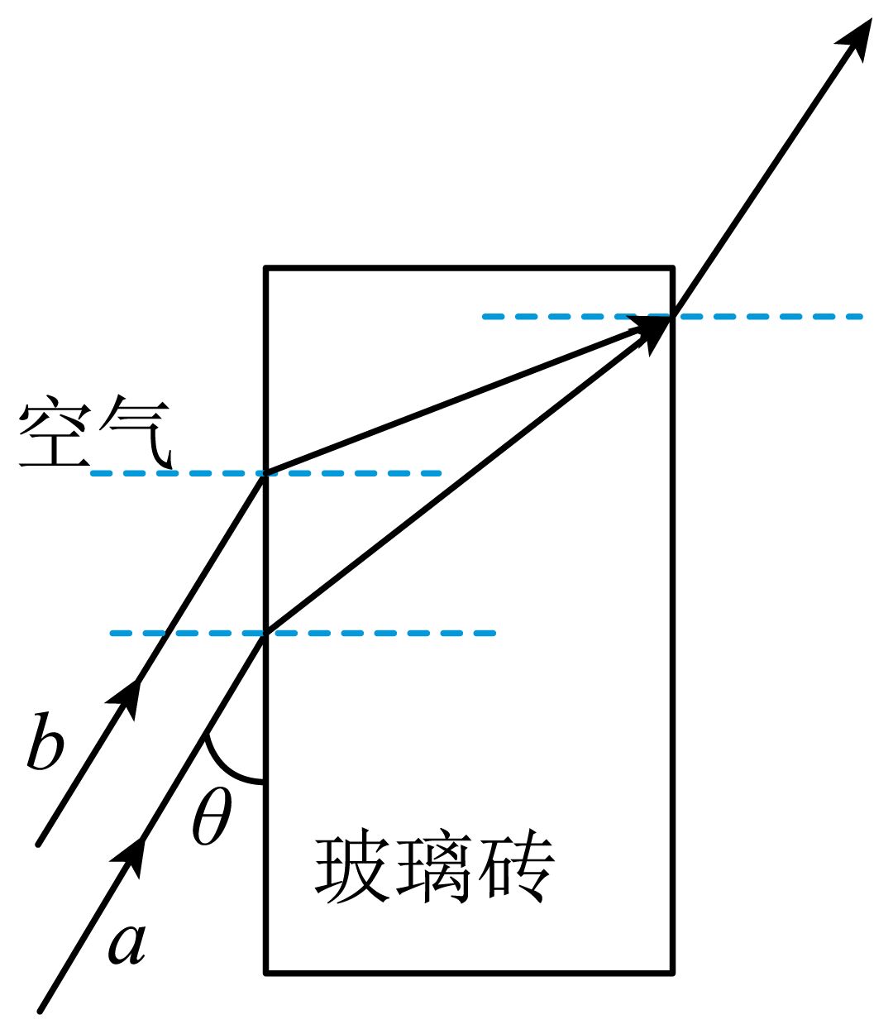
玻璃砖的两界面平行，所以法线也平行，光线在下界面的折射角等于在上界面的入射角，所以第二次折射的入射角，小于临界角，所以第二次折射不会发生全反射，A错误；由光路图可知折射率关系为，根据，可知，B正确；根据，可知，因为，所以，C错误；因为，所以，根据可得，根据，可知，通过同一双缝干涉装置产生的干涉条纹间距，D正确。

13．【来源】2025信阳二高等校·二模
【答案】AB
【详解】设发光像素单元最大入射角为，最大折射角为，根据几何关系，入射光折射时的入射角最大时，有，根据折射定律，解得最大折射角为，一个发光像素单元的可视角度为，A正确；增大屏障高度可减小发光像素单元的可视角度，入射光折射时的最大入射角减小，根据折射定律，最大折射角减小，发光像素单元的可视角度减小，B正确；减小透明介质的折射率，根据折射定律，最大折射角减小，发光像素单元的可视角度减小，C错误；增大屏障间隙，入射光折射时的最大入射角增大，根据折射定律，最大折射角增大，发光像素单元的可视角度增大，D错误。

14．【来源】高二·课时练习
【答案】AC
【详解】
由全反射和光的可逆性可知,进入青蛙眼中的光射到井的边缘时发生全反射,此时青蛙恰能看见整片天空,则sin C=$\frac{\text{1}}{\text{n}}$=$\frac{\frac{\text{1}}{\text{2}}\text{d}}{\sqrt{{\text{h}}^{\text{2}}\text{+}{\left(\frac{\text{1}}{\text{2}}\text{d}\right)}^{\text{2}}}}$,解得h=$\sqrt{\text{7}}$ m,故A正确;青蛙能够看到整片天空是因为光通过井口时发生了折射,从而射到青蛙眼睛里,故B错误;根据光的折射定律,结合光路图可知,当井灌满水时,地面上的人看到的井底在S'位置,即看到的井深比实际更浅,故C正确,D错误.

15．【来源】2025信阳二高等校·二模
【答案】（1）；（2）
【详解】（1）如图所示
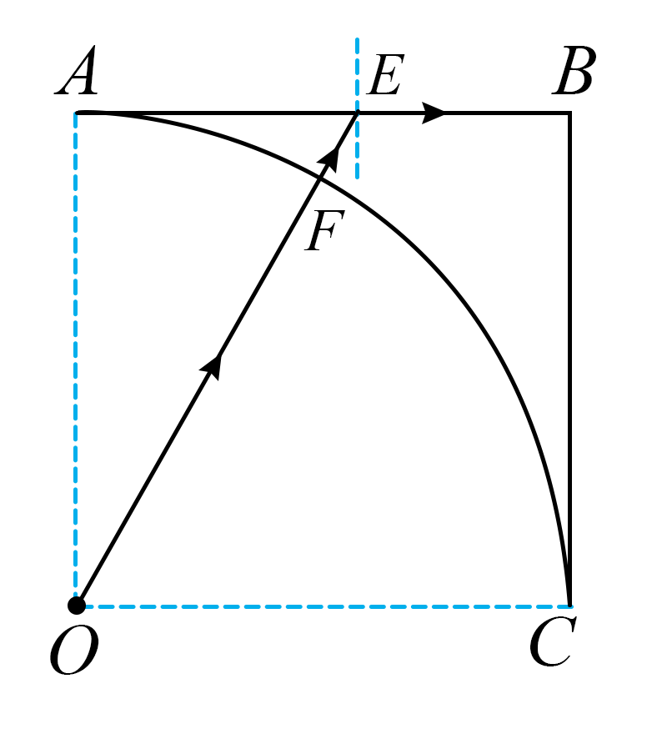
若沿OE方向射到AB面上的光线刚好发生全反射，因为临界角满足
即
则∠AOF=37。
根据几何关系可得
（2）由题意可知，沿OB方向到达AB面上的光在材料中的传播距离最大，时间最长，由几何关系可知光从光源到AC面的传播距离为R，材料中的传播距离为
在材料中的传播时间为
又
解得
光在空气中传播的时间为
光从O点传播到边界AB的最长时间

